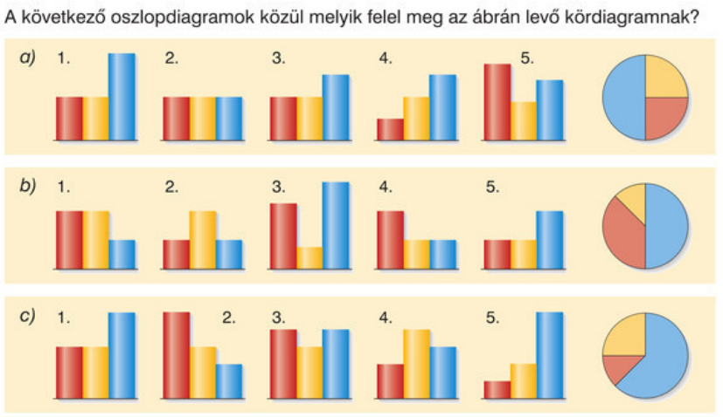
(Mozaik/MS-2305U-Sokszínű matematika 5. tk/109. oldal)

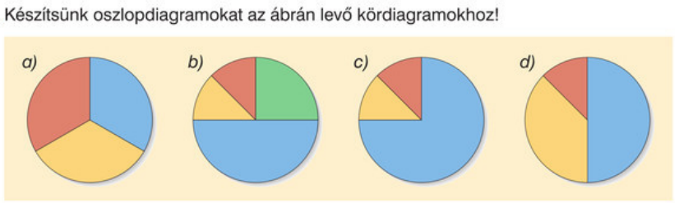
(Mozaik/MS-2305U-Sokszínű matematika 5. tk/109. oldal)
